**МИНОБРНАУКИ РОССИИ**

**Санкт-Петербургский государственный**

**электротехнический университет**

**«ЛЭТИ» им. В.И. Ульянова (Ленина)**

**Кафедра Физики**

отчет

**по лабораторной работе №1**

**по дисциплине «Физика»**

Тема: **ОПРЕДЕЛЕНИЕ ФОКУСНЫХРАССТОЯНИЙ ЛИНЗ**

|  |  |  |
| --- | --- | --- |
| Студент гр. 3491 |  | Худов Д.И. |
| Преподаватель |  | Мыльников И.Л. |

Санкт-Петербург

2024

**Цель работы:** определение фокусных расстояний собирающей и рассеивающей линз исходя из результатов измерений расстояний от исследуемых линз до предмета и его изображения.

**Общие сведения**

Фокусным расстоянием тонкой линзы называют расстояние между оптическим центром линзы и ее главным фокусом, т. е. точкой, лежащей на главной оптической оси, в которой пересекаются после преломления в линзе световые лучи, падающие на линзу параллельно главной оптической оси. Главной оптической осью называют прямую, проходящую через центры кривизны обеих сферических поверхностей линзы. Элементарная теория оптических стекол приводит к простым соотношениям между фокусным расстоянием *F* линзы, расстоянием *d* от линзы до предмета, расстоянием *f* от линзы до его изображения, относительным показателем преломления $n_{21}= n_{2}/n_{1}$ материала линзы, где $n_{1}$ и $n_{2}$– абсолютные показатели преломления внешней среды и линзы, и радиусами кривизны *R1* и *R2* сферических поверхностей линзы. Для тонкой линзы (толщиной которой по сравнению с *R1* и *R2* можно пренебречь) справедливы следующие соотношения:

$\frac{1}{F}=\frac{1}{d}+\frac{1}{f}$, $D=\frac{1}{F}=(n_{21}-1)(\frac{1}{R_{1}}+\frac{1}{R_{2}})$, (1)

где $D=\frac{1}{F}$– оптическая сила линзы, *R* > 0 для выпуклых поверхностей и *R* < 0 – для вогнутых. Если *D* > 0, то линза собирающая, а если *D* < 0, то – рассеивающая.

Для определения фокусных расстояний собирающих линз существует ряд способов. В данной работе применяют два из них:

1) путем нахождения расстояний *d* и *f* от линзы до предмета и от линзы до изображения;

2) путем измерения расстояния *L* между предметом и изображением и расстояния *l* между уменьшенным и увеличенным изображениями предмета. Суть метода поясняется рис.1.1.

Если предмет, поставленный на расстоянии *d1* от линзы, дает действительное изображение на расстоянии  *f* 1 от нее, то предмет, поставленный на расстоянии $d_{2}=f_{1}$ от линзы, дает действительное изображение на расстоянии $f_{2}=d_{1}$ от нее. В одном случае получится увеличенное изображение предмета, во втором – уменьшенное (рис. 1.1). Поэтому при одном и том же расстоянии *L* между светящимся объектом и экраном (при условии, что $L>4F$)должны существовать два положения линзы, при которых на экране будут получаться резкие изображения предмета.

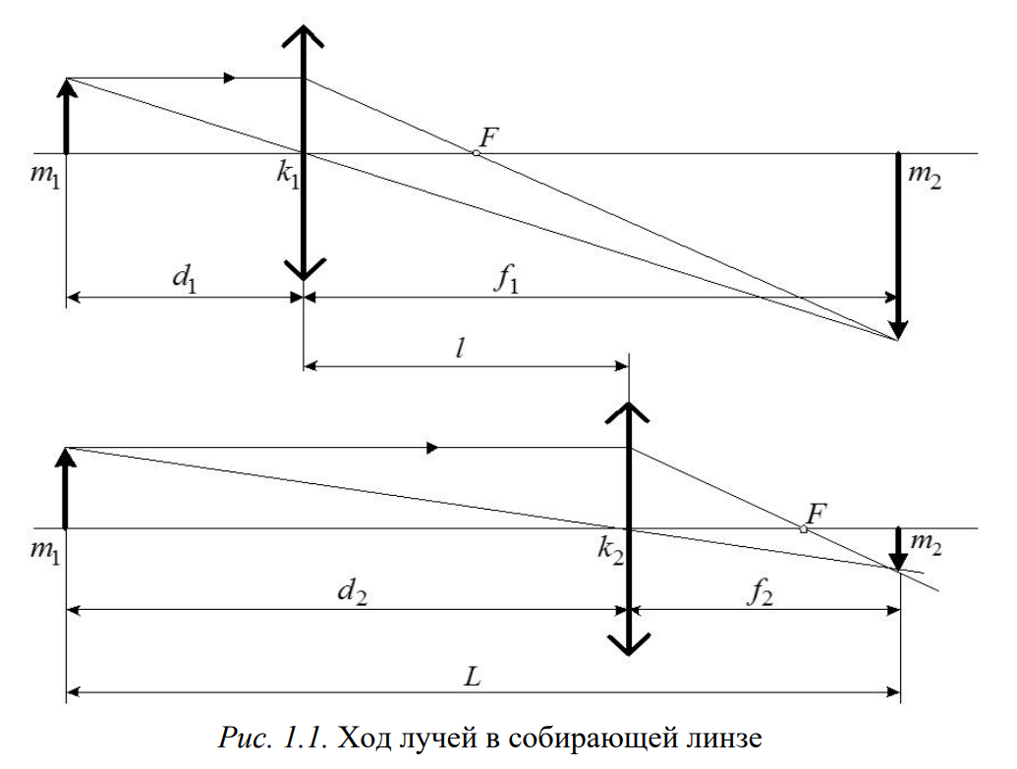

Расстояние между двумя положениями линзы равно $l=f_{1}-d_{1}$, а расстояние между предметом и экраном $L=f_{1}+d_{1}$. Из этих соотношений следует $d=\frac{(L-l)}{2}$, $f=\frac{(L+l)}{2}$ тогда согласно формуле линзы получим

$$F=\frac{df}{d+f}=\frac{L^{2}-l^{2}}{4L}$$

Этот способ, в отличие от других способов определения фокусного расстояния, применим как для тонких, так и для толстых линз, поскольку не требует знания положения оптического центра линзы. Поэтому данный способ определения фокусного расстояния линзы более предпочтителен.

*Рассеивающая линза* не дает действительного изображения предмета на экране, поэтому для определения фокусного расстояния такой линзы используют оптическую систему, составленную из двух линз: исследуемой – рассеивающей, и вспомогательной – собирающей, такой, чтобы комбинация этих двух линз служила собирающей оптической системой (рис. 1.2), с помощью которой можно получить действительное изображение предмета.

Последовательное сочетание собирательной линзы (или системы линз), которая образует действительное изображение фотографируемого объекта, и рассеивающей линзы (или системы линз), которая его увеличивает, позволяет создать длиннофокусный фотографический объектив. В таком объективе, называемом телеобъективом, расстояние от поверхности первой линзы до задней фокальной плоскости уменьшено по сравнению с длиннофокусными объективами других типов, что позволяет сократить габариты фото и кинокамер. Телеобъективы обычно применяют при съемке удаленных объектов в крупном масштабе. Идея метода поясняется рис.1.2.

